**HỌC VIỆN CÔNG NGHỆ BƯU CHÍNH VIỄN THÔNG**

**KHOA AN TOÀN THÔNG TIN**



**MÔN HỌC THỰC TẬP CƠ SỞ**

**BÀI THỰC HÀNH SỐ 4**

**Cài đặt Ubuntu Server và dịch vụ Samba, Selinux**

**Giảng viên hướng dẫn :** Đỗ Xuân Chợ

**Sinh viên thực hiện      :** Hoàng Trung Kiên

**Lớp                                :**  D20CQAT02-B

**Mã sinh viên                    :** B20DCAT098

Hà nội – 2/2023

Bài 3: Cài đặt, cấu hình Ubuntu Server

1. Mục đích

- Rèn luyện kỹ năng cài đặt và quản trị HĐH máy chủ Linux server với các dịch vụ cơ bản

2. Nội dung thực hành

2.1Tìm hiểu lý thuyết

- Tìm hiểu về hệ điều hành Ubuntu Server, so sánh với máy trạm Ubuntu

- Tìm hiểu dịch vụ chia sẻ file Samba, SELinux

2.2Chuẩn bị môi trường

• File cài đặt Ubuntu Server định dạng ISO.

• Máy trạm Windows 7 (hoặc Windows 10/11) • Phần mềm máy ảo, vd: VMWare Workstation.

2.3 Các bước thực hiện

1. Cài đặt dịch vụ Samba

Lệnh cài đặt: sudo apt-get install samba

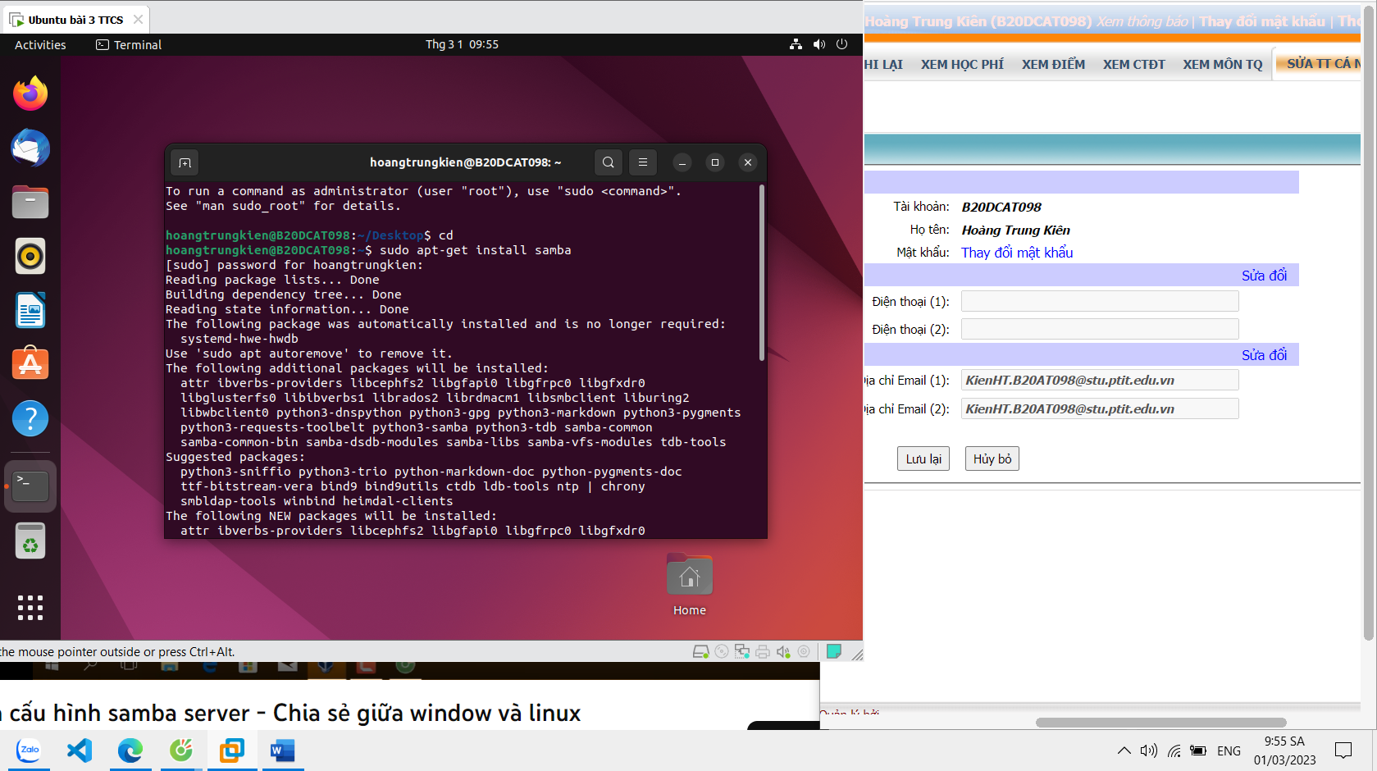

Xem trạng thái của Samba server

Lệnh: sudo systemctl status smbd

Hiển thị active (runing) là dịch vụ đang chạy

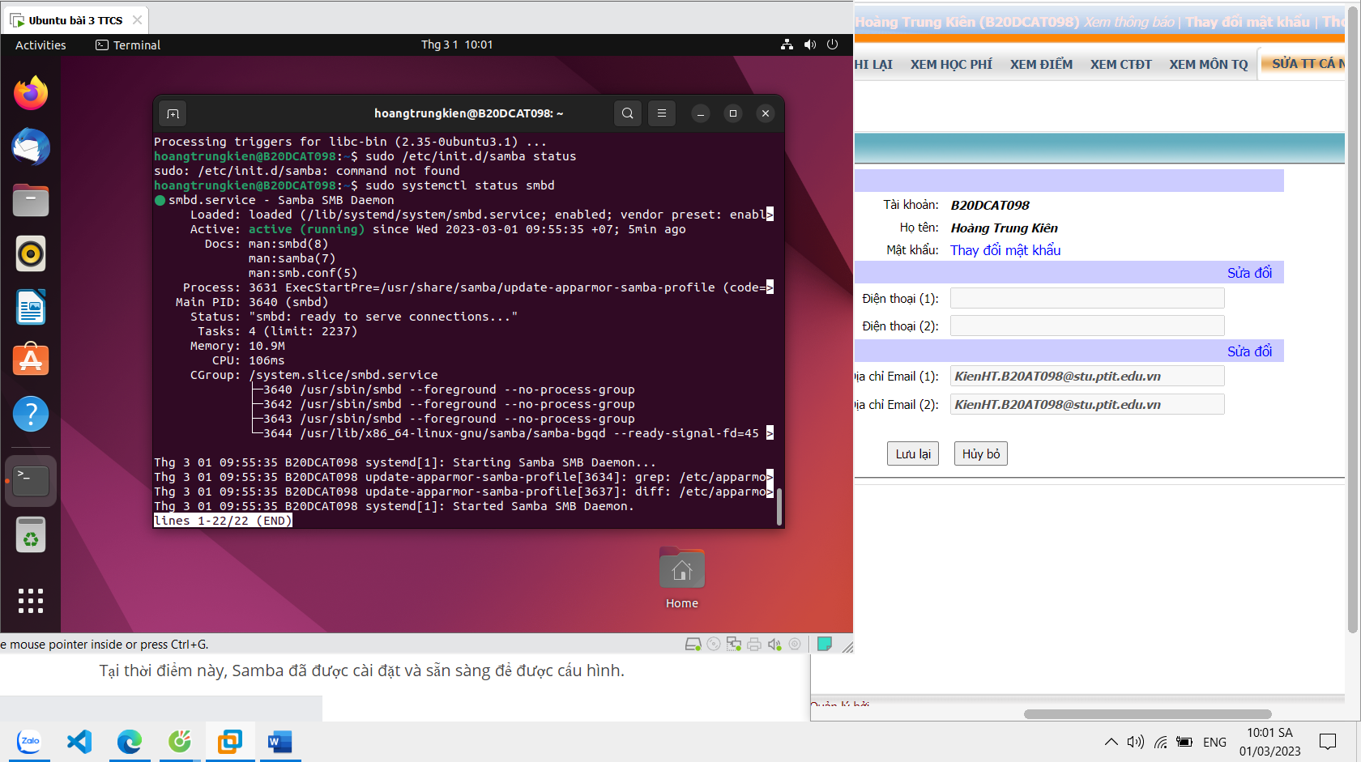

Tạo một thư mục chia sẻ bằng lệnh:

sudo mkdir -p /home/username/sambashare

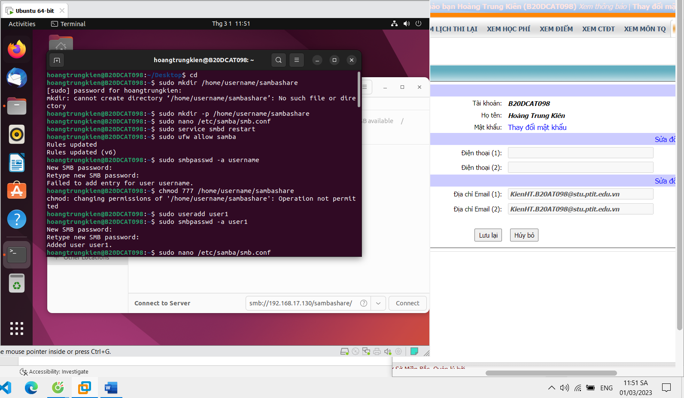

Cấu hình Samba: sudo nano /etc/samba/smb.conf

Viết ở cuối cùng của file

[sambashare]

comment = Samba on Ubuntu

path = /home/username/sambashare

valid user = user1

read only = no

browsable = yes

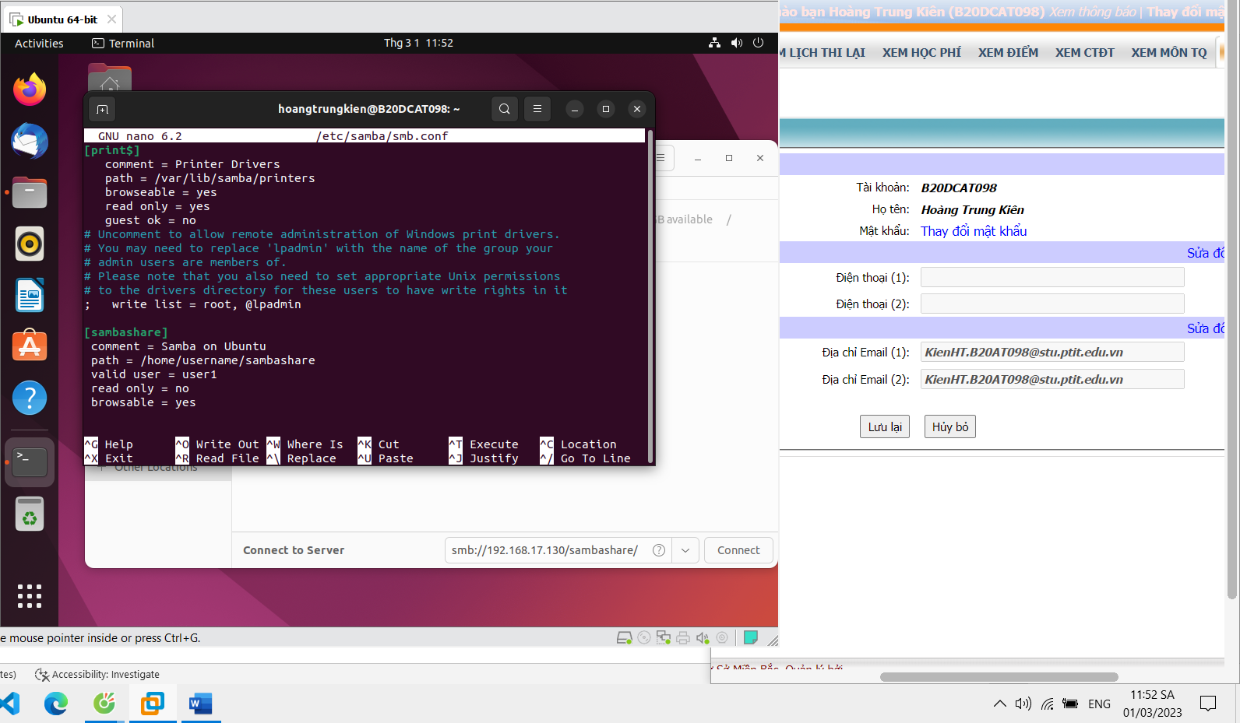

Kiểm tra lại file: testparm

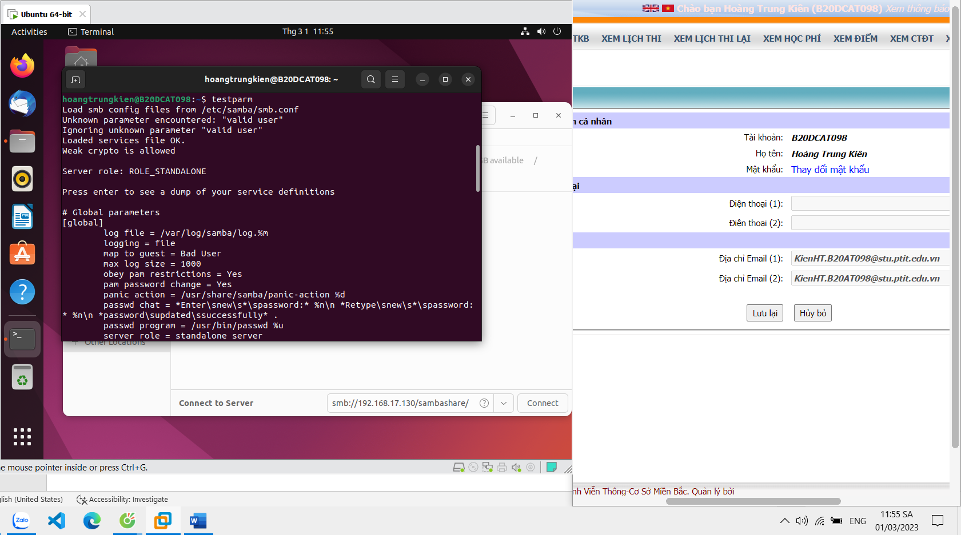

Khởi động lại dịch vụ Samba và cập nhật tường lửa:

sudo service smbd restart

sudo ufw allow samba

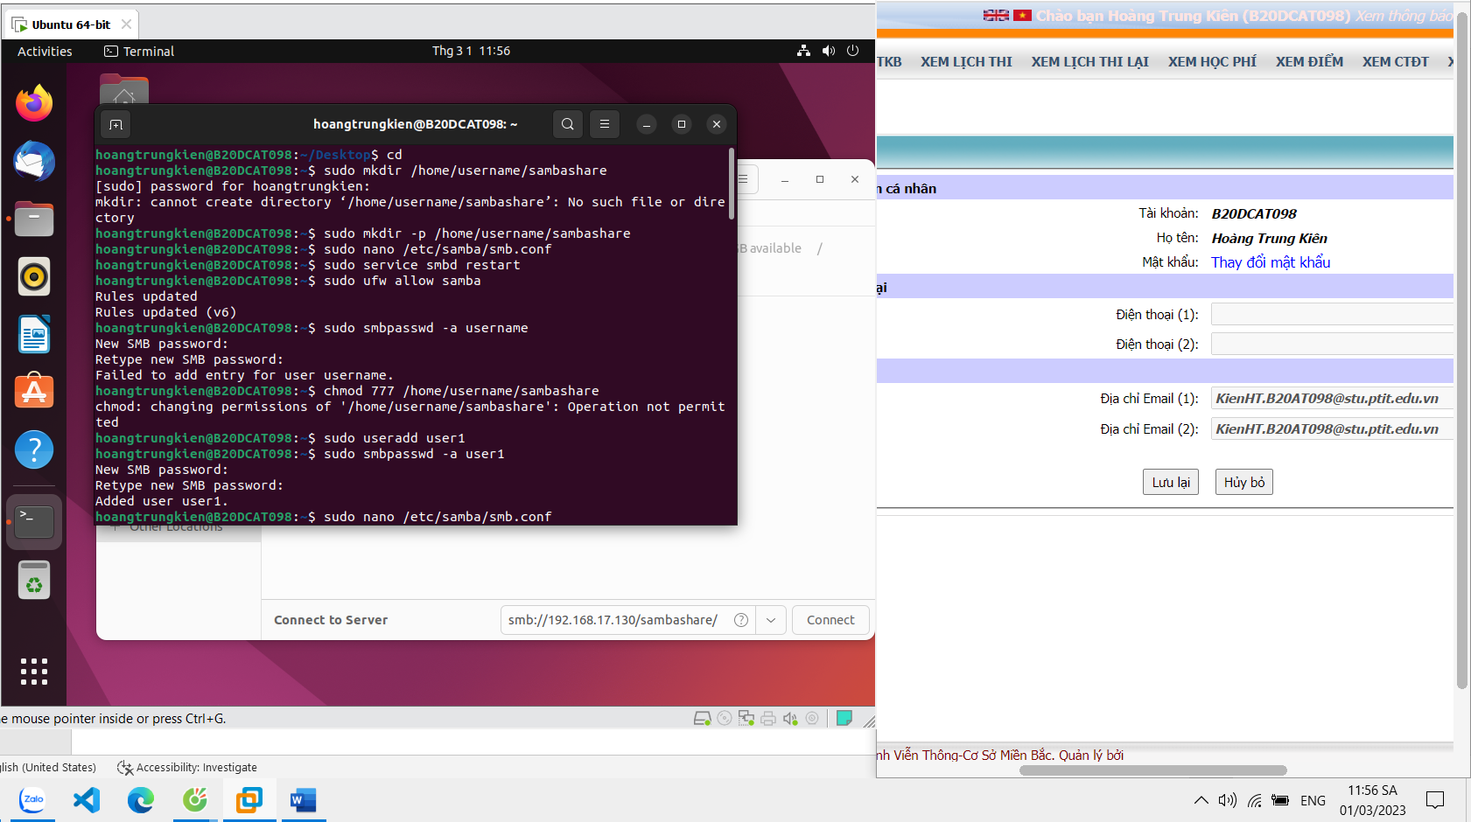

Thêm User của dịch vụ Samba:

sudo useradd user1

sudo smbpasswd -a user1

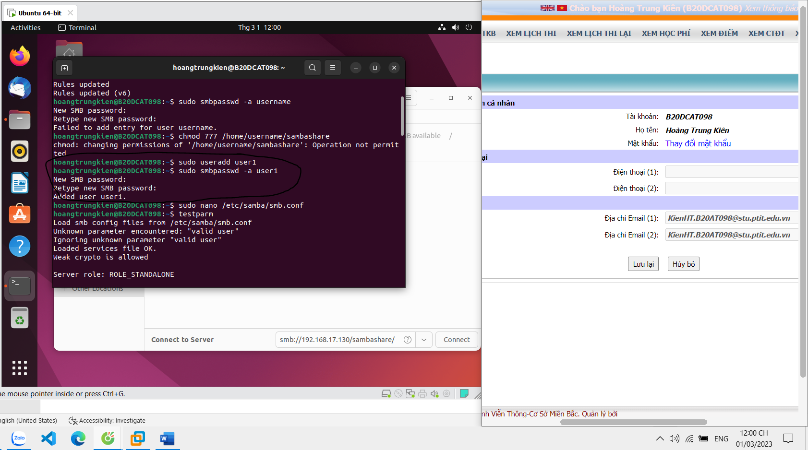

Cập nhật địa chỉ IP của máy chủ: ifconfig

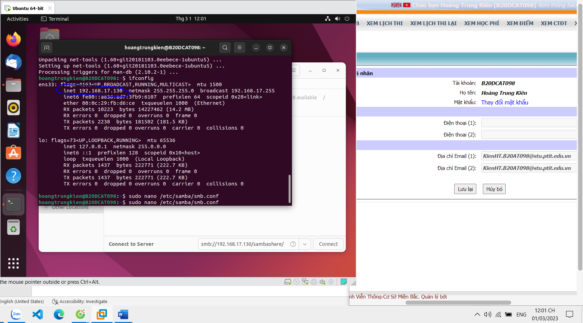

Kết nối với máy chủ:

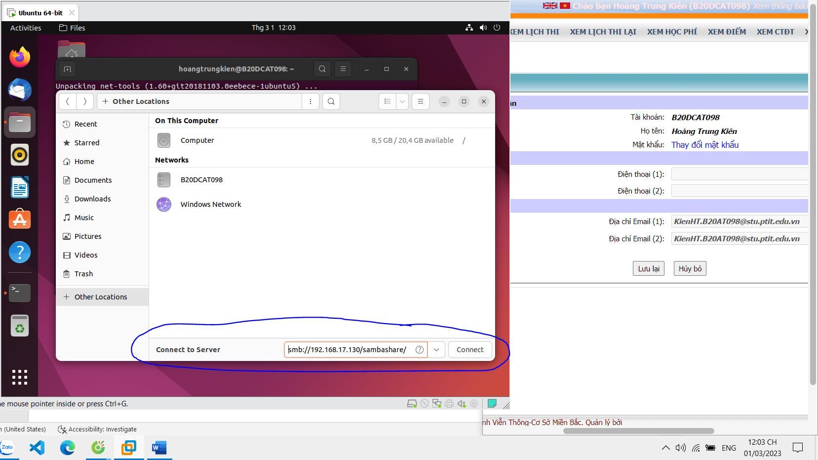

Nhập tên tài khoản và mật khẩu ta vừa tạo bên trên

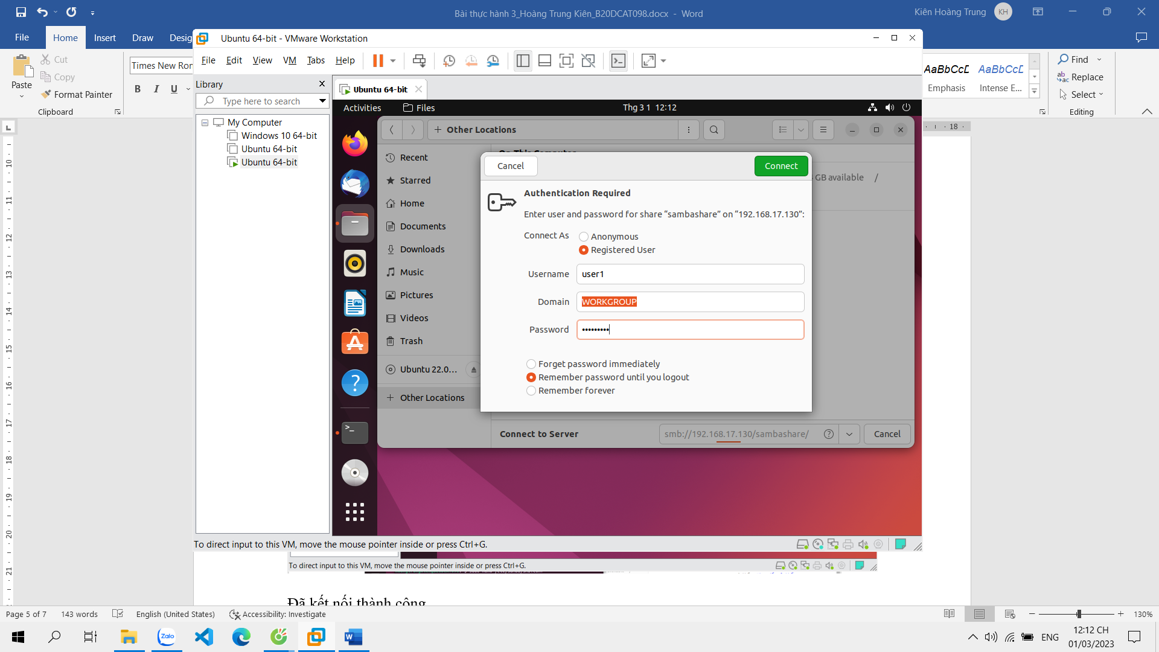

Đã kết nối thành công

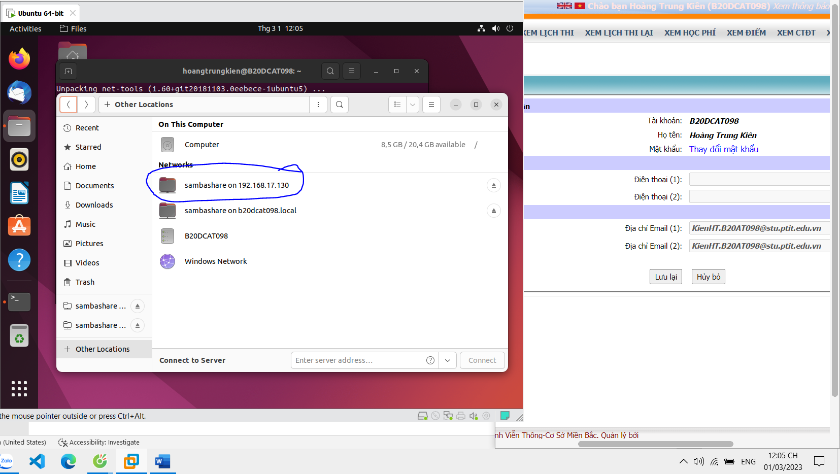

Kết nối bằng windows: Chạy run và gõ \\192.168.17.130\sambashare

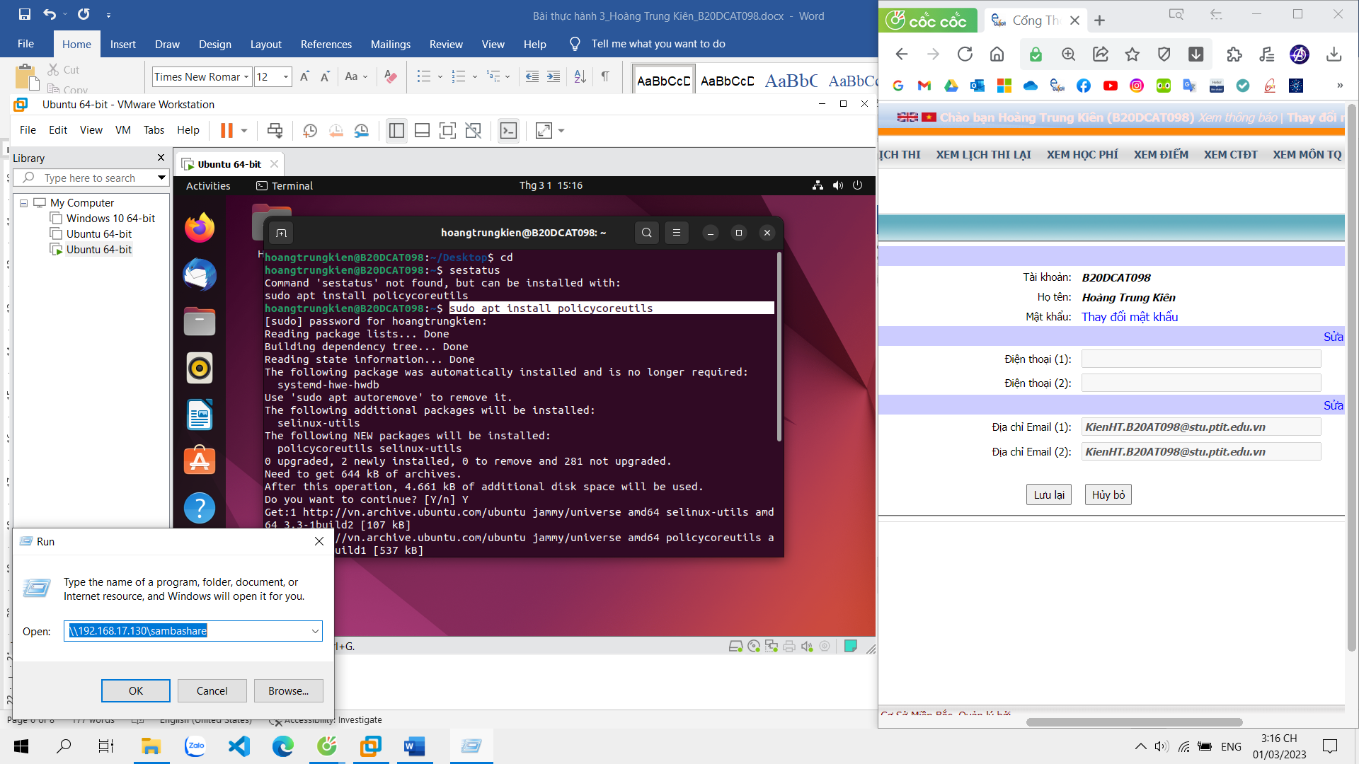

Nhập tài khoản của dịch vụ Samba

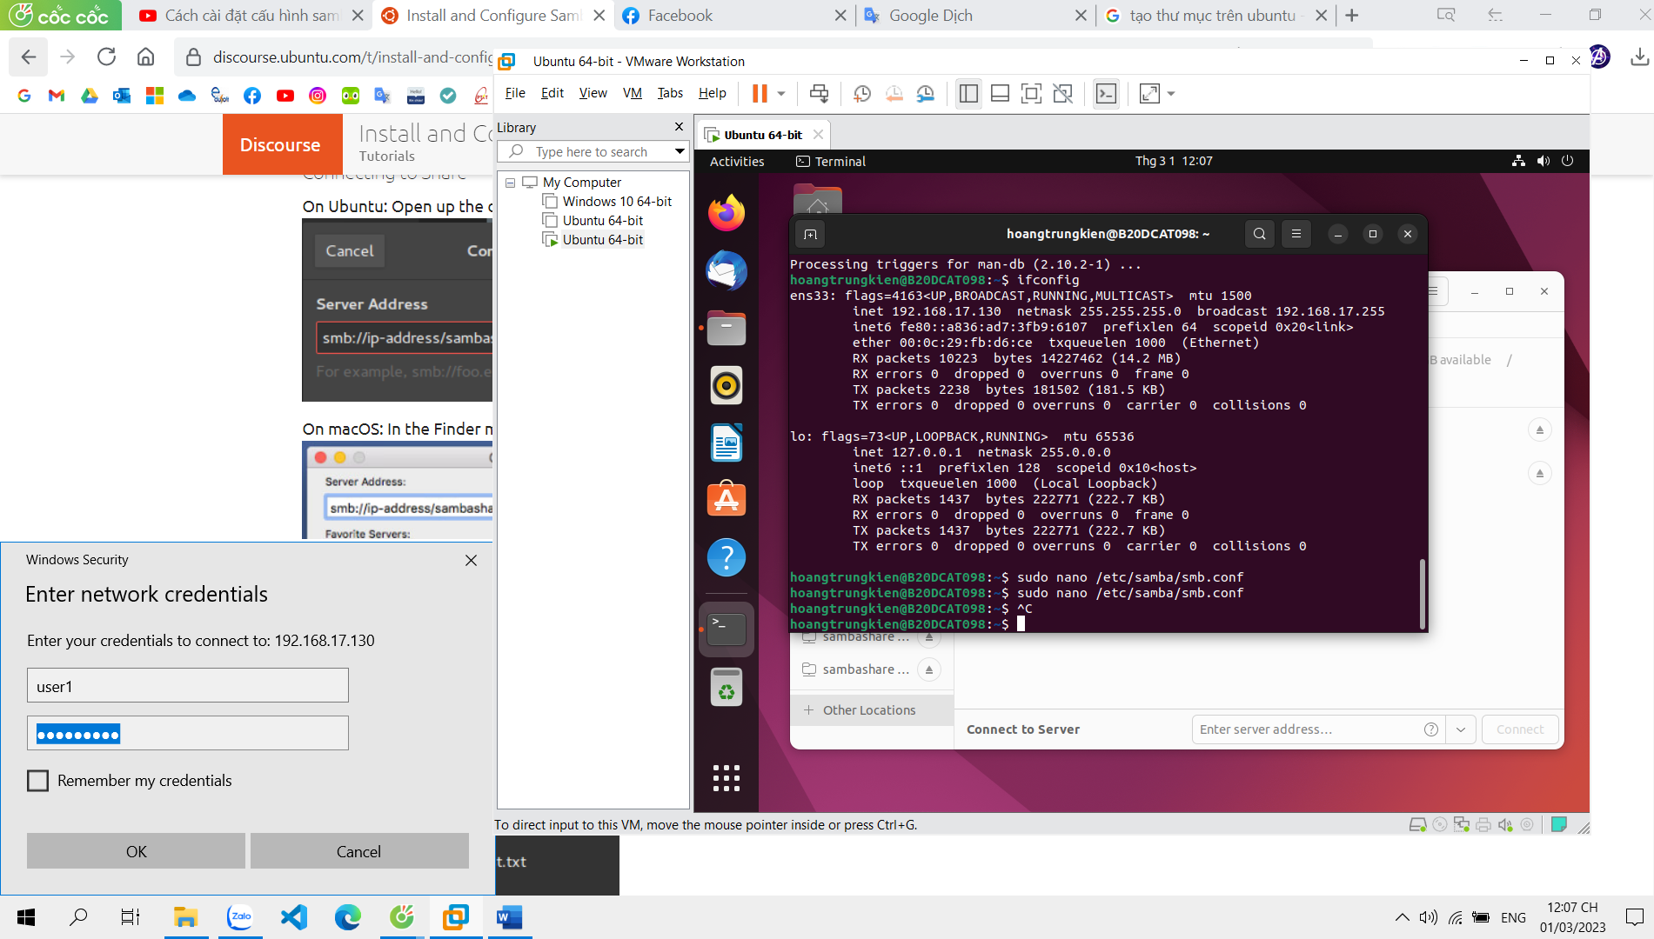

Đã kết nối thành công

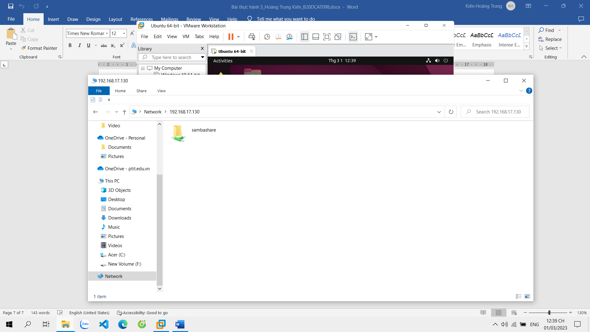

2. Cài đặt dịch vụ selinux

Gỡ bỏ apparmor điều đầu tiên cần làm là xóa apparmor. đăng nhập vào máy chủ ubuntu của bạn và dừng dịch vụ bằng lệnh:

sudo systemctl stop apparmor

sudo apt-get remove apparmor -y

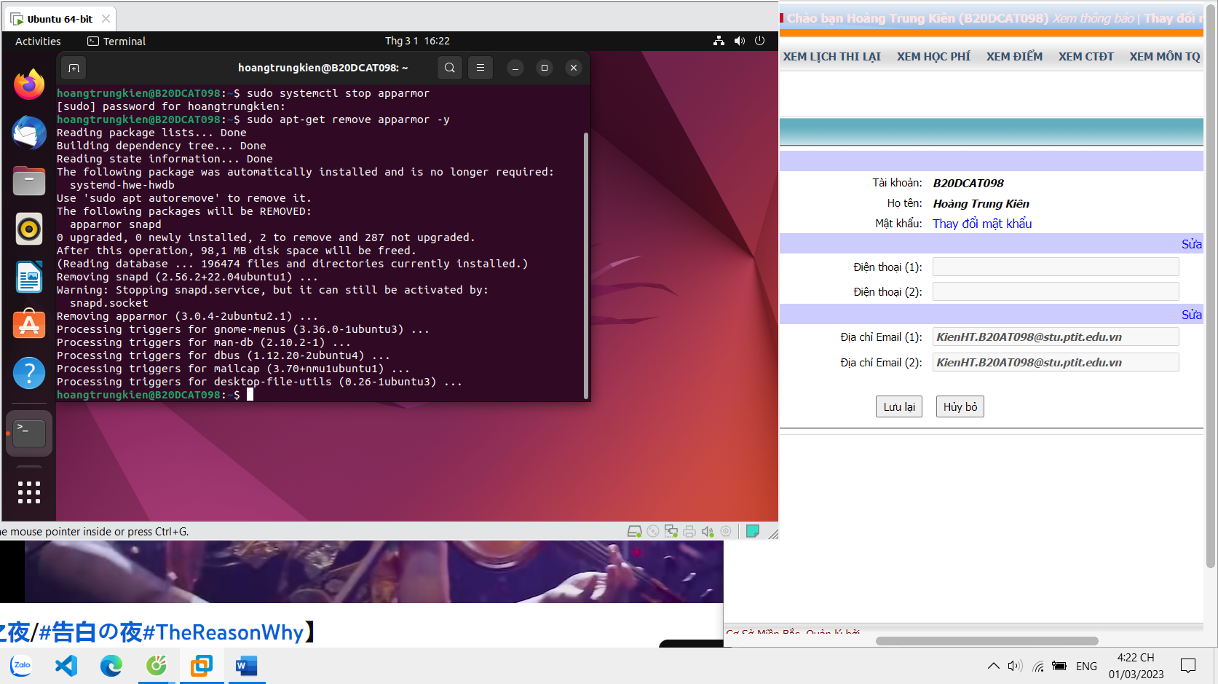

Lệnh cài đặt: sudo apt install policycoreutils

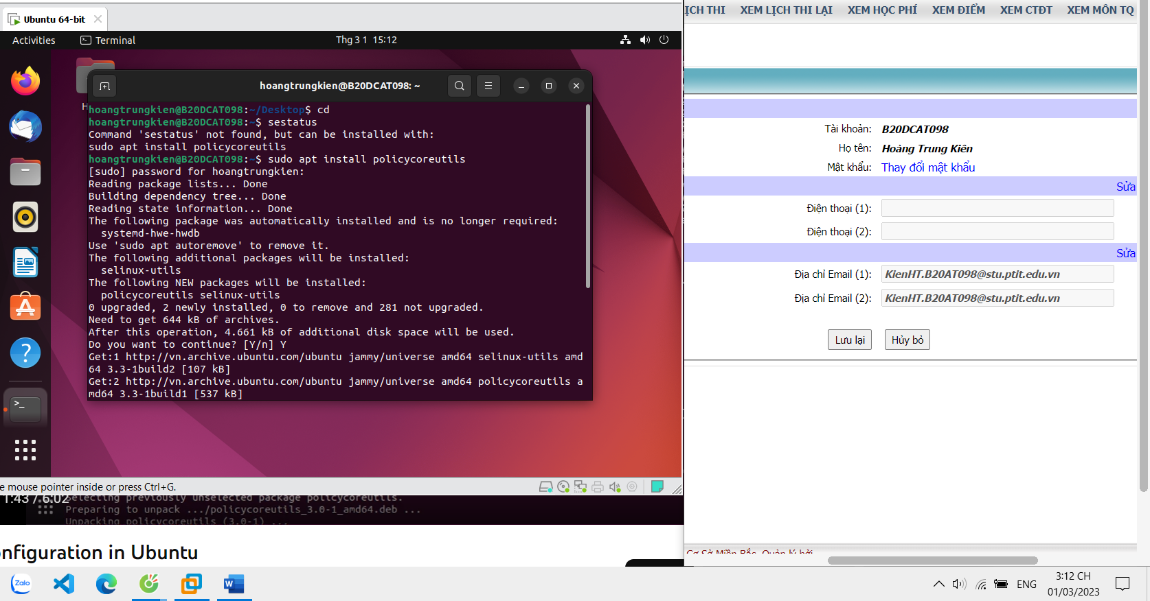

Kiểm tra dịch vụ đang ở trạng thái gì: sestatus

Hiển thị lên là disabled, đang bị vô hiệu hóa

Chạy lệnh: sudo apt install policycoreutils selinux-utils selinux-basics

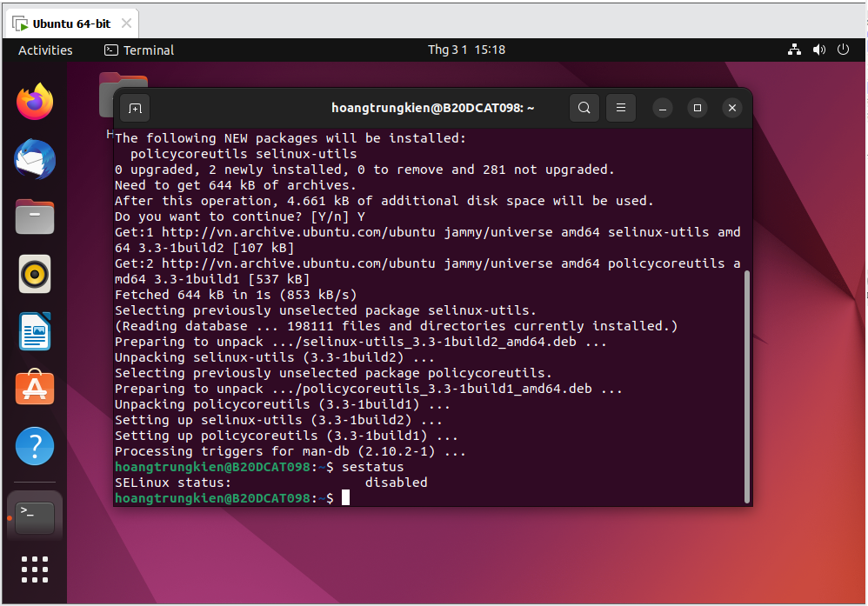

Gói: selinux-utils (2.6-3 và các gói khác)

Selinux-utils là tiện ích cho SELinux

Gói này cung cấp một số tiện ích cho Linux được tăng cường bảo mật. Nó là một sửa đổi được thực hiện đối với nhân Linux, cũng như một số tiện ích với các tính năng bảo mật nâng cao, nhằm bổ sung quyền kiểm soát truy cập bắt buộc vào Linux. Gói này chứa các tiện ích để lấy và thiết lập bối cảnh bảo mật cho các quy trình và tệp cũng như lấy các quyết định bảo mật.

Cài đặt các gói tiện ích của selinux bằng cách chạy lệnh: sudo apt install policycoreutils selinux-utils selinux-basics

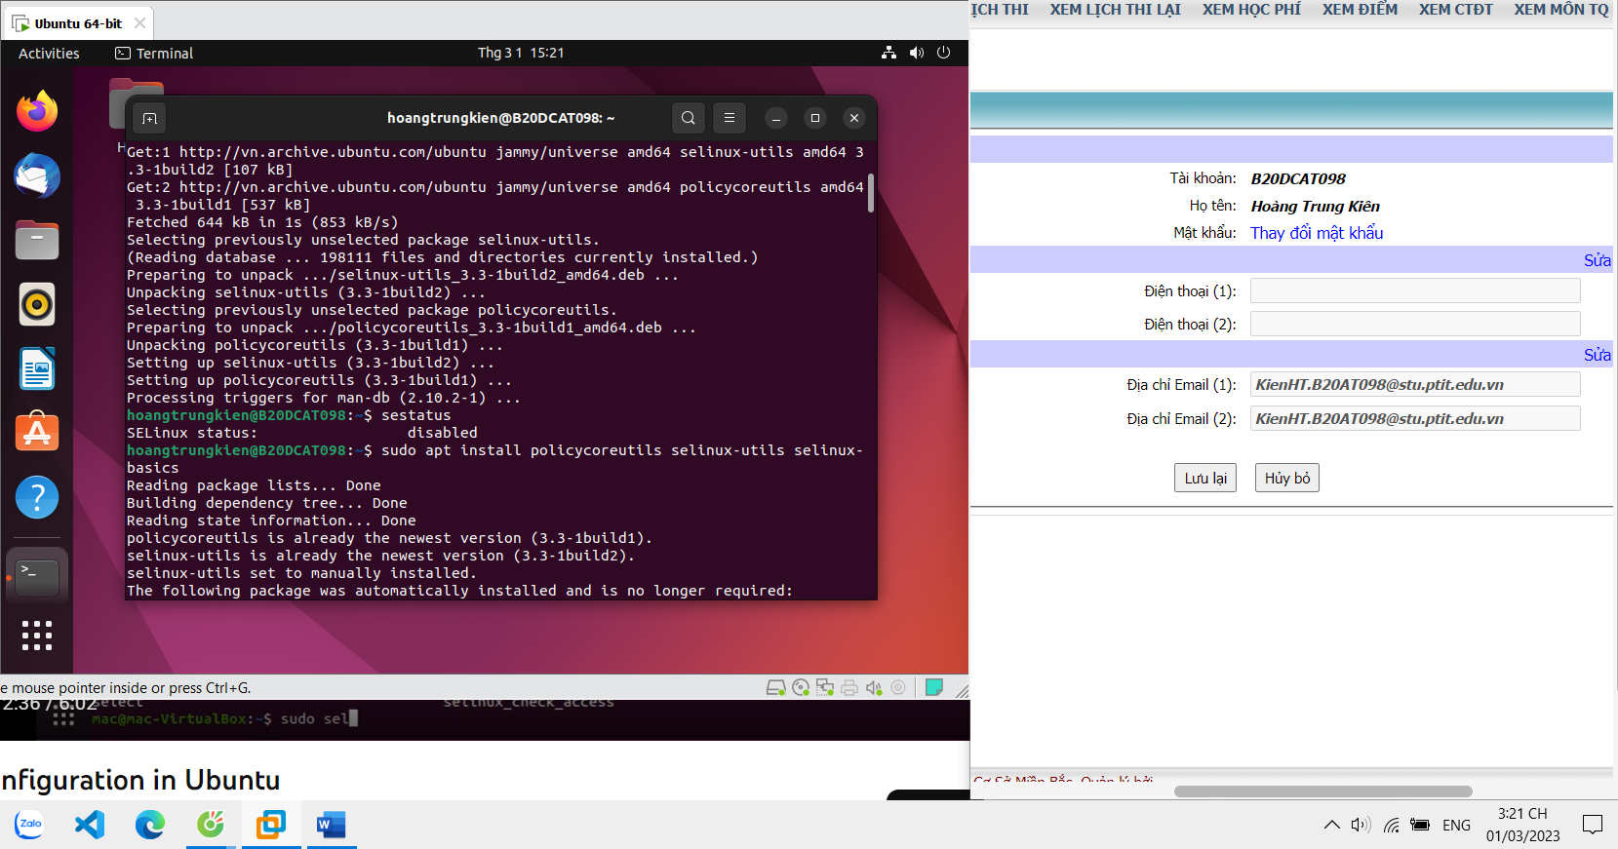

Kích hoạt selinux

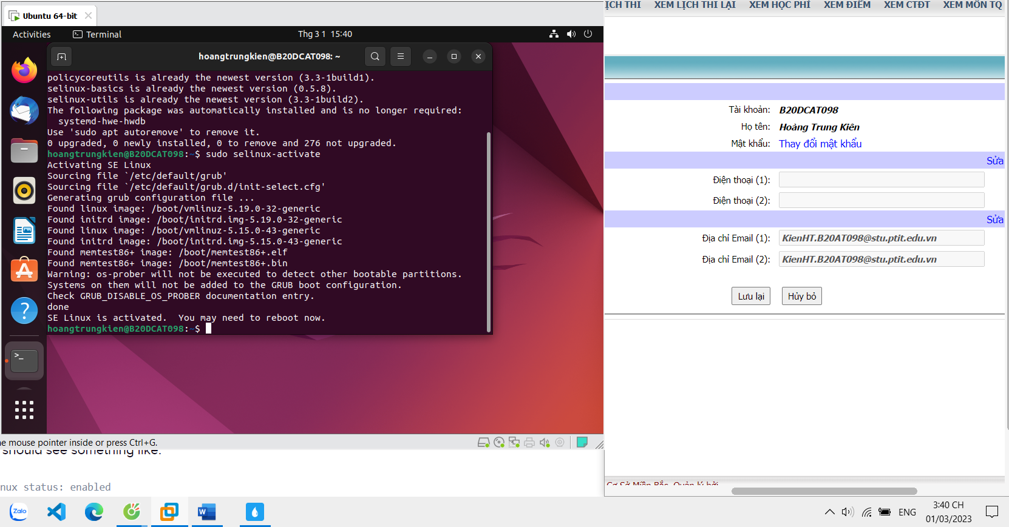

Đặt SELinux ở chế độ thực thi với: sudo selinux-config-enforcing

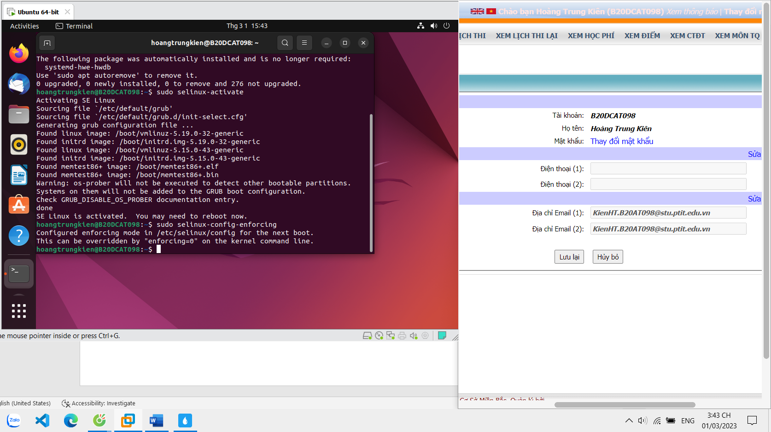

Chỉnh sửa file: /etc/selinux/config

sudo nano /etc/selinux/config

sửa SELINUX=permissive -> SELINUX=enforcing

**Enforcing – Thi hành**

Trong chế độ **Enforcing**này, hệ thống sẽ thi hành các chính sách bảo mật một cách khắc khe, cưỡng chế các ứng dụng, người dùng phải tuân theo.

**Permissive – Cho phép**

Ở chế độ **Permissive,**SELinux sẽ mô phỏng chính sách **Enforcing**bằng cách tạo ra các cảnh báo. Tuy nhiên, chế độ **Permissive**sẽ không thực thi bất kỳ chính sách bảo mật nào, chỉ đưa ra các cảnh báo cho người dùng.

**Disabled – Tắt**

Trong chế độ **Disabled,**đúng như cái tên của mình, SELinux sẽ tắt chính sách bảo mật và không ép buộc các phần mềm, người dùng thực hiện theo – đây là chế độ không được khuyến khích nếu bạn không biết cách bảo mật hệ thống Linux của mình.

Nhưng các chính sách **DAC – Discretionary Access Control**dùng để kiểm soát các user vẫn hoạt động như thông thường.

Sau đó khởi động lại hệ thống: sudo reboot

Chạy lệnh: sestatus để xem trạng thái của dịch vụ

Hiện thị lên là enabled, là đã được kích hoạt

